哈尔滨工业大学

硕士学位论文开题报告

题 目： 路边违章停车时空建模分析

院 （系）
学 科
导 师
研 究 生
学 号
开题报告日期

单栏图片宽度为8.3cm，双栏即全幅宽度为17.6cm，高度一般均不超过20cm；如果介于二者之间，那么宽度可以设置15cm，高度相仿。

研究生院制
说 明

一、开题报告应包括下列主要内容：
目录

1．课题来源及研究的背景和意义
1.1．课题的来源
自主选题。
1.2．课题研究的背景和意义（不少于500字）
社会生产力的快速发展，带动了汽车保有量的迅速增加，据市场数据分析机构Hedges & Company的估算，截至2023年全球汽车约有14.74亿辆。（https://hedgescompany.com/blog/2021/06/how-many-cars-are-there-in-the-world/），汽车分布如图1-1所示。当前人类出行主要矛盾已经由出行需求增加与交通工具不足之间的矛盾转化为交通工具与道路交通设施不平衡之间的矛盾，造成停车违章逐渐增加。
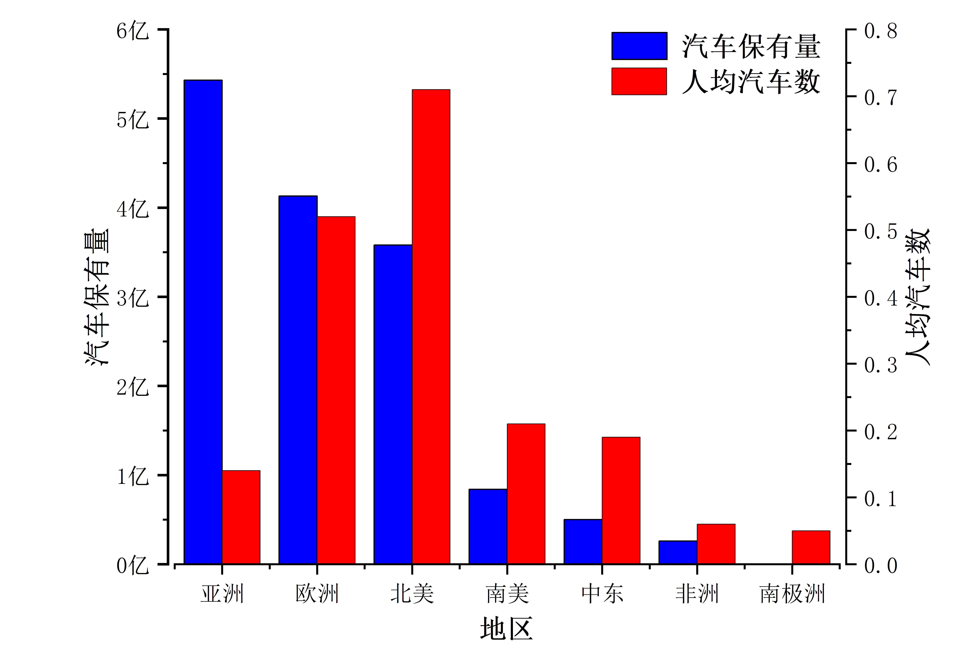
各地区汽车保有量和人均汽车数
违章停车的治理问题一直都是交通规划和交通管理所研究的核心问题。城市车辆的乱停乱放尤其是路边违法停车对城市交通的正常运行和市民交通安全带来了极大的隐患，表现为影响市容和城市秩序，导致交通事故增加，影响特殊车辆通行。目前，世界各国对违章停车的处理方式主要为通过交通警察和电子摄像头检测违章停车并开具违法停车告知单，一定程度上遏制了违章停车现象。但是，特大城市由于汽车保有量与交通停车设施数量的巨大差异，仍然造成这种现象屡禁不止，例如哈尔滨、济南、纽约等城市，年违章罚单数仍然逐年增加，如图1-2所示。

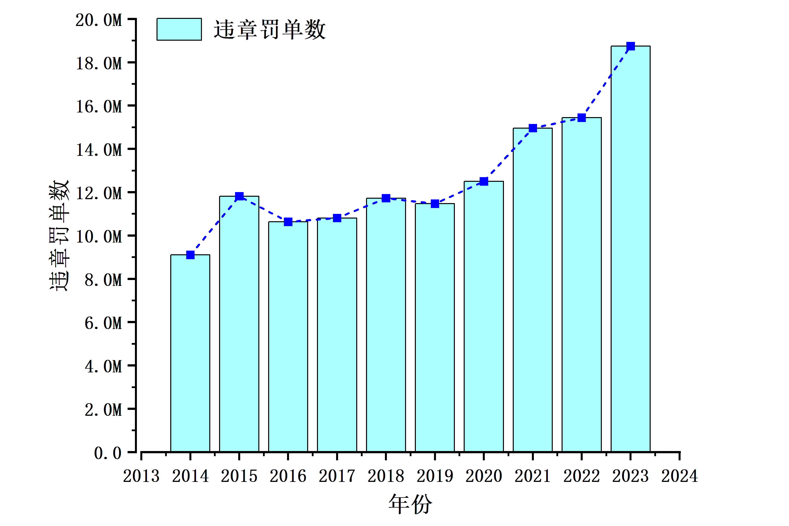
纽约历年违章罚单数

尽管违章停车的潜在危害很大，但有关该主题的研究却相对较少。以往关于违章停车的研究大多集中在违章停车智能检测、停车定价、停车竞争以及停车行为分析等方向，很少有人研究违章停车的时空分布机制。同时，大数据、高性能计算以及时空建模方法的成熟，对于构建违章停车时空模型，预测违章停车时空分布将会有很大的帮助，将会为停车治理、车辆安全行驶和城市道路畅通提供数据支撑。
本研究从违章停车时空建模为切入点，利用违章停车罚单数据和其他多源数据研究停车违章时空分布特征，构建时空分布模型。本研究主要具有以下意义：
- 采用违章停车数据以及POI数据、气象数据等多源数据，揭示城市违章停车行为的空间特征，违章停车行为的主要影响因素有哪些以及影响机制是什么。
- 构建违章停车的时空模型，可以进一步研究违章停车时空分布机制及其分布规律。
- 通过违章停车模型，以及未来的环境数据，可以预测违章停车的时空分布，为交通管理提供数据支撑。
2．国内外在该方向的研究现状及分析
本研究首先针对
2.1．国外研究现状
违章停车分布特征研究
空间聚类热点探求
地理加权回归研究
嵌套拉普拉斯研究

2.2．国内研究现状

（注意对所引用国内外文献的准确标注）
2.3．国内外文献综述的简析（不少于500字）

（综合评述：国内外研究取得的成果，存在的不足或有待深入研究的问题）
3．主要研究内容（不少于1000字）
（撰写宜使用将来时态，切忌将论文目录直接作为研究内容，要突出本人研究内容）

4．已完成的研究工作
（详细撰写目前已进行的研究工作内容和完成情况）

5．研究方案及进度安排，预期达到的目标和取得的研究成果
5.1．研究方案（不少于500字）
5.2．预期达到的目标和取得的研究成果
5.3．进度安排（建议从进入研究课题时间开始）
6．为完成课题已具备和所需的条件和经费
本人在研一期间阅读大量的相关文献，并进行Python和R语言的学习，熟练掌握数据分析和建模方法，对于空间聚类、地里加权回归和嵌套拉普拉斯的应用有一定的基础。
另外，课题组拥有一台服务器（两张3080i显卡和两张CPU），数据可以从开源网站下载或者从机构购买，具备完成本课题研究所需的研究经费和实验条件。

7．预计研究过程中可能遇到的困难和问题，以及解决的措施
预计研究过程中可能遇到的问题：
- 本研究包含的数据量大，研究区域覆盖范围广，需要较长的计算时长和较大计算开销，因此资源紧张。
- 停车违章数据需要进行地理编码转换成GPS坐标，在与Google Map连接时网络不稳，容易断开。
- 模型构建有多种方式，需要选择合适的模型进行构建。
以上问题的解决措施：
- 筛选合适数据，合理分配资源，充分利用时间，尽快开展课题。
- 在国外服务器搭建平台，运行代码，或者筛选部分数据，合理减少数据。
- 多阅读一些相关文献，以开拓思路。
8．主要参考文献

二、对开题报告的要求
1．开题报告的字数应在5000字以上；
2．参考文献应在20篇以上，其中外文资料应不少于三分之一。硕士研究生应在导师的指导下着重查阅近年内发表的中、外文期刊文章，参考的近五年内(从开题时间算起)文献一般不少于三分之一。本学科的基础和专业课教材一般不应列为参考文献。
三、开题报告时间应最迟不得超过第三学期的第三周末。
四、如硕士生首次开题报告未通过，需在两个月内再进行一次。若仍不通过，则停止硕士论文工作。
五、开题报告进行后，此报告同《硕士学位论文开题报告评议结果》存各系（院）研究生秘书处，以备研究生院及所属学院进行检查。
六、字体、字号及其他规定
论文中所用中文字体（除各级标题外）为宋体，各级标题用黑体；论文中所用数字、英文为新罗马字体。
节标题 小3号字，建议段前0.5行，段后0.5行；
条标题 4号字，建议段前0.5行，段后0.5行；
款、项标题 小4号字， 建议段前0行，段后0行；
正文 小4号字，建议段前0行，段后0行，每页约33行。
七、层次代号及说明

层次名称 | 示 例 | 说 明
节 | 1 □□……□ | 题序顶格书写，阐述内容另起一段
条 | 1.1 □□……□ | 题序顶格书写，阐述内容另起一段
款 | 1.1.1 □□……□ | 题序顶格书写，阐述内容另起一段
项 | （1）□□…□ □□…□□…□□  □□…… | 题序空4个半角字符书写，内容空4个半角字符接排

八、常用的四种参考文献类型标注形式。
（1）图书文献：
[1] 唐绪军. 报业经济与报业经营[M]. 北京：新华出版社，1999：117-121.
[2] 霍斯尼 R K. 谷物科学与工艺学原理[M]. 李庆龙，译. 北京：中国仪器出版社，1989：32-35.
（2）期刊论文
[1] 覃睿，田先钰. 从创新潜力到创新成果：一个创新潜力形成与释放模型[J]. 科技进步与对策，2007（2）：148-152.
（3）学术会议
[1] 张佐光，张晓宏，仲伟虹，等. 多相混杂纤维复合材料拉伸行为分析[C]//第九届全国复合材料学术会议论文集（下册）. 北京：世界图书出版公司，1996：410-416.
（4）学位论文
[1] 金宏. 导航系统的精度及容错性能的研究[D]. 北京：北京航空航天大学自动控制学科博士学位论文，1998：60-63.

